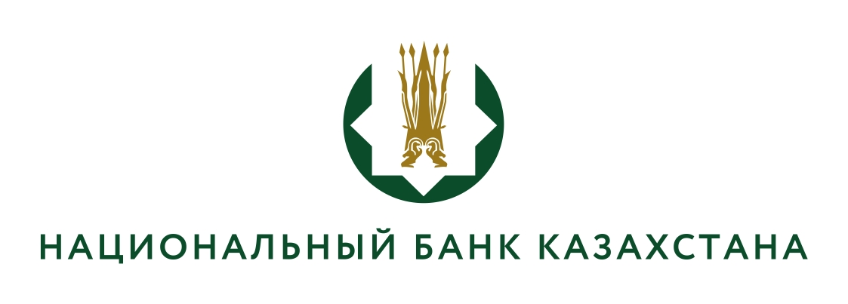

Список кандидатов, допущенных к собеседованию

(протокол заседания конкурсной комисии №2 от 22.07.2026г.)

Допустить к собеседованию на вакантную должность главного специалиста управления архитектуры Департамента информационных технологий Национального Банка Республики Казахстан кандидатов, получивших при прохождении тестирования оценку равную или выше пороговых значений:
1) Жақсылық Нұрсұлтана Азаматұлы;
2) Құрманбай Әлішера Шерубайұлы;
3) Маликайдар Нұрсаида Амантайұлы;
4) Маратқызы Ұлжан;
5) Нысанову Каламкас Галымжановну;
6) Рахымжанову Кәмилу Фазылбекқызы.

Отказать в возможности продолжать участие в конкурсе, кандидату, не прошедшему тестирование (при прохождении тестирования получила оценку ниже пороговых значений):
Шамшиевой Гульмире Зекеновне.

